Contrat d’accueil Crèche “Les Farfadets”
Version décembre 2021 validé par l’ONE le 14 juillet 2022

Dispositions générales

1. Dénomination
Nom du pouvoir organisateur : Silva medical
Statut juridique : ASBL N° d’entreprise : 0549 927 147
Adresse du Pouvoir organisateur : Avenue Alfred Solvay 5 à 1170 Bruxelles
Représenté par : Madame Florence DETROUX, Directrice de la crèche
Adresse de la crèche : Chaussée de Namur, 227 à 1300 WAVRE
Tel : 010/51.95.07 Mail : creche.farfadets@silva-medical.be

2. Respect des règlementations en vigueur
Conformément :
- au Décret visant à renforcer la qualité et à l’accessibilité de l’accueil de la petite enfance en Communauté française du 21/02/2019,
- à l’Arrêté du Gouvernement de la Communauté française fixant le régime d'autorisation et de subvention des crèches, des services d'accueil d'enfants et des (co)accueillant(e)s d'enfants indépendant(e)s, tel qu'approuvé par le Gouvernement de la Communauté française en date du 2 mai 2019 et
- à l’Arrêté fixant le Code de qualité de l’accueil du 17/12/2003, les dispositions suivantes sont d’application :
La crèche a élaboré un projet pédagogique et un contrat d’accueil et s’engage à les mettre en œuvre. Ces documents sont consultables sur notre site internet via ce lien: http://www.silva-medical.be/creche ou sur le site internet « Premiers pas » via ce lien : https://my.one.be/fr/liste_creches_bruxelles_wallonie/wavre/creche/les_farfadets/7524 et ils sont remis aux parents pour approbation et signature après acceptation de la demande.
La mise en œuvre du projet d’accueil fait l’objet d’une évaluation régulière entre la crèche et l’ONE.

La crèche est également soumise à l’application de la législation relative à la sécurité alimentaire dans les milieux d’accueil collectifs de la petite enfance (AFSCA). Toutes dispositions particulières relatives à l’apport éventuel de denrées alimentaires dans le milieu d’accueil engagent aussi la responsabilité des parents (modes de préparation, traçabilité,…).

3. Accessibilité et gestion des demandes d’accueil
L’accès à la crèche ne peut, en aucun cas, être limité par des critères discriminatoires, tels que l’origine culturelle, la langue maternelle, le sexe,…
Pour la gestion des demandes d’accueil, se référer à l’ANNEXE 1 du présent contrat.
La crèche accorde une priorité d’inscription de 10 % de sa capacité d’accueil, en vue de rencontrer les besoins d’accueil spécifique d’enfants (accueil dans le respect des fratries, accueil d'enfants dans le cadre d'un processus d'adoption, accueil d'enfants en situation de handicap, accueil d'urgence dans le cadre de mesure de prévention ou de protection de l'enfant, accueil d'enfants dont les parents sont en situation de vulnérabilité socio-économique, notamment en raison de circonstances liées à l'employabilité des parents, accueil d'enfants dont les parents ont besoin d'un accueil offrant une accessibilité horaire renforcée, autre besoin spécifique lié à la situation socio-économique de l'enfant moyennant accord préalable de l'ONE).
Par ailleurs, la crèche accorde une priorité à l’inscription pour :
- les besoins de parents dont l’un au moins est membre du personnel de l’ASBL Résidence Bois du Manil, de l’ANCBT ASBL et de SILVA Medical ASBL. Ce critère ne peut en aucun cas être confondu avec un critère d'exclusivité (à l'admission) ou d'exclusion (en cours d'accueil).
En premier lieu, la crèche accepte les demandes répondant aux besoins d’accueil spécifiques et ensuite accepte les demandes prioritaires dans l’ordre chronologique. S’il reste des places disponibles, la crèche accepte les demandes non-prioritaires dans l’ordre chronologique.
Les seuls motifs de refus de demandes légalement admissibles sont les suivants :
- absence de place d’accueil disponible,
- incompatibilité de la demande avec le projet d’accueil et/ou le contrat d’accueil.

Les demandes d’accueil sont gérées de manière chronologique. La crèche prévoit une fréquentation de minimum 3 présences par semaine.

4. Garantie forfaitaire
À la signature du présent contrat, la crèche demande aux parents d’effectuer le versement d’une garantie forfaitaire afin d’assurer la réservation ferme et définitive de la place et garantir la bonne exécution de leurs obligations contractuelles et financières tout au long de l’accueil de leur enfant. Le montant correspond à 1 mois d’accueil calculé au prorata du nombre de jours accueillis.
La garantie sera à verser dans les 15 jours calendrier de la signature du présent contrat sur le numéro de compte suivant : BE59 0010 3015 2326 (SILVA medical).
Cette garantie forfaitaire sera restituée aux parents si l’entrée de l’enfant n’a pu avoir lieu pour un motif dit de force majeur ou à la fin de l’accueil si toutes les obligations contractuelles ont été remplies. La garantie forfaitaire sera remboursée dans un délai ne dépassant pas un mois.

5. Participation financière des parents

5.1. Disposition Générale
La participation financière des parents (PFP) est calculée en fonction des revenus mensuels nets des parents, des barèmes ONE (qui sont révisés chaque année) et du nombre de jour inscrit dans le contrat.
Une réduction à 70% est appliquée aux enfants d’une même fratrie accueillis en même temps et aux enfants issus d’une famille nombreuse (3 enfants ou plus)
Lorsqu’un enfant en situation de handicap bénéficie d’allocations majorées, il compte pour 2 unités dans le calcul du nombre d’enfants faisant partie de la famille.
Lorsqu’un enfant est en garde partagée chez ses 2 parents, il comptera pour 1 unité dans chaque ménage.
Les parents s’engagent à transmettre les documents qui permettent de fixer la PFP dans un délai de un mois. Passé ce délais, la PFP maximale sera appliquée jusqu’à la présentation des documents, sans rétrocession.
Toute modification significative de la situation sociale et/ou financière du ménage doit être signalée à la crèche dans un délai de 15 jours suivant sa survenance de préférence par mail. Cette déclaration entraine une adaptation du montant de la PFP à partir du mois suivant celle-ci.
Les journées qui sont facturées sont :
- Les journées de présences,
- Les journées assimilées à la présence effective (Le nombre de jours inscrits dans le contrat).
Les journées non facturées sont :
- Le nombre d’absence prévue d’un commun accord (congé) inscrit dans le contrat à la condition que ceux-ci aient été indiqués sur la fiche horaire rendue chaque 10 du mois précédent le mois concerné,
- Les absences liées au refus de prise en charge de l’enfant par le milieu d’accueil pour raison de santé communautaire,
- Les absences liées aux situations de cas de force majeure et circonstances exceptionnelles,
- Les absences* liées à la santé de l’enfant et justifiées par un certificat médical,
- Les absences* liées à la santé de l’enfant et justifiées par un mot parental. Les mots parentaux peuvent être utilisés à 3 reprises par trimestre pour des jours non- consécutifs.
* : si averti avant 8h30 du matin et si justificatifs fournis au bureau ou via la boite aux lettres interne de la crèche en version papier au retour de l’enfant à la crèche et avant la fin du mois concerné.
Les demi-journées inscrites au contrat (maximum 5h d’accueil) sont comptabilisées à 60% de la PFP normalement due pour une journée complète.
Les langes sont fournis par la crèche et sont facturés. Il n’est pas possible d’apporter les langes de l’extérieur. L’enfant doit arriver, chaque jour à la crèche, avec un lange propre (pas le lange de la nuit).

La PFP couvre tous les frais de séjour, à l’exception des médicaments, des aliments de régime, des vêtements et des langes qui seront facturés aux forfaits suivants (prix juillet 2018 indexés selon l’indice des prix à la consommation) :
- Demi-journée : 1,20€ - Journée complète : 2,00€ - journée propre sauf sieste : 0,60€

5.2. Modalité de révision de la PFP

Le barème est révisé au 1er janvier de chaque année, selon les dispositions de la circulaire de l’ONE.

5.3. Pénalité
En cas d’arrivée tardive, au-delà des heures d’ouverture de la crèche, un supplément de 10 euros par quart d’heure entamé vous sera demandé. En cas de non arrivée des parents, et en dernier recours, le membre du personnel présent avertira la Police de Wavre.

6. Modalités pratiques de l’accueil
Pour assurer un accueil de qualité, la crèche a prévu un ensemble de modalités pratiques. Certaines modalités peuvent être ajustées d’un commun accord dans l’intérêt de l’enfant.

6.1. La période de familiarisation
Il s’agit d’un moment qui permet la construction de nouveaux liens entre l’enfant et le professionnel, entre les parents et le professionnel, entre l’enfant et les autres enfants accueillis. Investir dans ces premiers moments de l’accueil est une condition essentielle pour le bien-être de chacun.
La crèche prévoit cette période de familiarisation pendant 15 jours, et ce progressivement avec et sans les parents de l’enfant qui commence son séjour à la crèche, en vue de faciliter la transition entre le milieu de vie et le milieu d'accueil. Les modalités du contrat commencent après la période de familiarisation.
Cette période s’organise de la manière suivante :
Première semaine = en section avec un parent présent :
- 1er jour : 1h
- 2ème jour : 1h
- 3ème jour : 1h
- 4ème jour : 2h durant un moment repas ou un moment sieste
- 5ème jour : 2h durant un moment repas ou un moment sieste
Deuxième semaine = en section avec les puéricultrices seulement :
- 1er jour : 2h
- 2ème jour : 2h
- 3ème jour : 2h
- 4ème jour : 4h
- 5ème jour : 4h
En présence des parents : le temps d’accueil n’est pas facturé.
En l’absence des parents : le montant est facturé au prorata du temps d’accueil de l’enfant (1/2 journée ou 1 journée).
Durant ces quinze jours-là, l’infirmière prendra un moment avec le(s) parent(s) et l’enfant pour aborder le suivi médical et répondre aux questions des parents.

6.2. Les fournitures
La liste des choses à apporter ainsi que la liste des choses prohibées ce situe à l’Annexe X du présent contrat.

6.3. Périodes d’ouverture
La crèche « Les Farfadets » est ouverte du lundi au vendredi de 06h30 à 17h30.
Période d’accès aux parents :
- De 06h30 à 07h00 - de 07h30 à 09h00 : chez les moyens et les grands, entre 07h00 et 07h30 un petit-déjeuner est proposé aux enfants présents. Nous demandons donc qu’il n’y ait pas d’arrivée durant ce laps de temps.
- De 11h40 à 12h20 : en cas d’arrivée à cette tranche horaire, l’enfant aura déjà mangé.
- De 15h30 à 17h20 : nous demandons que les parents venant rechercher les enfants en fin de journée prévoient une dizaine de minutes afin que les puéricultrices puissent faire un retour sur la journée de l’enfant.
Néanmoins, le parent peut déroger aux horaires d’accès pour des raisons exceptionnelles (visite médical, suivi kiné,…) en accord avec une des puéricultrices de la section la crèche.
Une à deux fois par mois, la crèche peut fermer à 16h30 afin de permettre la tenue d’une réunion d’équipe. Les parents en seront tenus informés dans un délai raisonnable.
Les enfants sont accueillis entre les heures prévues dans le contrat. L’horaire d’arrivée et de départ doit être fourni sur la feuille « Grille horaire » pour le 10 du mois qui précède. Pour le bien-être psycho-affectif de leur enfant, les parents sont encouragés à limiter sa fréquentation à la crèche à maximum 10h par jour.

Les parents se doivent de respecter cet horaire ainsi que celui qui a été établi lors de l’inscription de l’enfant. L’horaire fixé peut être modifié en concertation avec la personne responsable et en fonction des disponibilités du milieu d’accueil.

6.4. Les périodes de fermeture
La crèche fermera ses portes durant 4 semaines comme suit :
- 1ère semaine des vacances scolaires d’hiver
- 1ère semaine des vacances scolaires de printemps
- 2 semaines durant l’été
Les jours de fermeture sont affichés aux valves du milieu d’accueil en automne de l’année civile précédente.
Les fermetures pour journée pédagogique (maximum 3 jours/an) sont communiquées dans les plus brefs délais.
Les parents quant à eux s’engagent à nous communiquer leurs dates de congés annuels avec absence de l’enfant à la crèche via la grille horaire à rendre pour chaque 10 du mois qui précède. Concernant la période estivale, les congés annuels avec absence de l’enfant à la crèche sont à communiquer mi-mars via un document qui sera distribué en temps voulu.

6.5. Le sas d’entrée / les badges
L’entrée de la crèche est sécurisée par un sas d’entrée avec ouverture par badge nominatif. Chaque parent reçoit un badge permettant l’accessibilité à la crèche en échange d’une caution de 25€/Badge. Les parents s’engagent à ne pas prêter leur badge et à nous avertir dès que possible (48h max) de la perte de leur badge afin que celui-ci puisse être désactivé.
Lorsque l’enfant quitte définitivement la crèche, le badge est automatiquement désactivé et doit être rendu à la crèche. Lorsque le badge est effectivement rendu, la caution est restituée.
Les visiteurs occasionnels, quant à eux, doivent avoir été annoncés préalablement à l’équipe des puéricultrices oralement et via le carnet de communication. Ceux-ci devront signer le registre se situant dans le sas d’accueil et s’annoncer via le vidéophone.

7. Le droit à l’image
Au cours de son accueil, l’enfant pourrait être photographié ou filmé. En signant l’annexe III de ce contrat d’accueil, le parent marque son accord pour que les photos de son enfant soient utilisées pour servir de support pour le petit cahier de l’enfant, pour des réunions, des formations avec des professionnels du secteur de la petite enfance, pour décorer les sections et SAS d’accueil, pour présenter notre travail aux parents lors de réunions, de fêtes, défiler sur l’écran du hall.

8. Réduction fiscale des frais de garde
Conformément au Code des impôts sur les revenus, les parents peuvent déduire fiscalement leurs frais de garde pour leurs enfants de moins de 14 ans.
Pour ce faire, la crèche remet aux parents l’attestation fiscale suivant le modèle transmis par l’ONE, dont le cadre I est rempli par ce dernier et le cadre II par le pouvoir organisateur ou son représentant.

9. Assurances
La crèche a contracté les assurances requises, en matière de fonctionnement et d’infrastructure (assurance responsabilité civile et professionnelle et assurance dommages corporels).

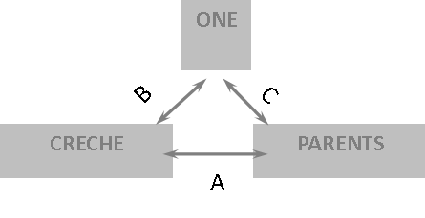
10. Collaboration Crèche – Parents – ONE (voir annexe N°II)

A : Parents- Crèche :
Les parents sont reconnus comme partenaires.
La crèche considère les parents individuellement et collectivement comme des partenaires actifs de l'accueil de leur enfant dans une logique de soutien à la parentalité.
Dans l’intérêt de l’enfant et afin de garantir la complémentarité des différents lieux de vie de l’enfant, la communication est essentielle.
B : ONE - CRECHE
La crèche est soumise à la surveillance de l’ONE. Les coordinateurs accueil (m/f) sont chargés de procéder à l’accompagnement, au contrôle et à l’évaluation des conditions d’accueil, portant notamment sur l’épanouissement physique, psychique et social des enfants et des professionnels.
L’ONE se tient à disposition de la crèche pour toutes les questions relatives aux conditions d’accueil.
C : ONE - PARENTS
Dans l’exercice de sa mission, l’ONE considère les parents comme des partenaires et reste à leur écoute.
11. Dispositions médicales

11.1. Organisation et suivi de la santé
Conformément à la législation, la crèche assure la surveillance médicale préventive et de la santé en collectivité par l’intermédiaire d’un médecin pédiatre ou généraliste avec lequel une convention a été établie.
Le médecin de la crèche doit disposer d’informations suffisantes et régulières sur la santé globale de l’enfant, au travers du carnet de santé et des observations des personnes qui l’accueillent. Pour ce faire, 4 examens sont obligatoires : à l’entrée, à 9 mois, à 18 mois et à la sortie.
L’examen d’entrée se déroule en présence des parents, dans la mesure du possible. Les examens suivants sont laissés à l’appréciation des parents.
Les parents ont la possibilité de faire vacciner leur enfant par le médecin de la crèche ou le médecin de la consultation ONE. Dans ce cas, ils sont invités à compléter et signer le document « Autorisation de vaccination ».
Toute mesure utile pour protéger la collectivité peut être prise par le médecin de la crèche et le conseiller pédiatre. Les parents seront invités, le cas échéant, à consulter rapidement leur médecin traitant pour d’éventuels examens complémentaires.
En cas de contact avec un enfant atteint de méningite à méningocoque ou à Haemophilus et sur demande de la cellule de surveillance des maladies infectieuses (AVIQ ), il pourra être administré un antibiotique préventif à l’enfant.

11.2. Surveillance de la santé
Dans le cadre de la surveillance médicale préventive, le carnet de santé est l’outil de liaison entre les parents, les différents professionnels médicaux et paramédicaux. À ce titre, les parents veillent à ce que ce carnet accompagne toujours l’enfant.
Les parents doivent fournir un certificat d’entrée (annexe N°5) dès la période de familiarisation. Ce certificat précise les vaccinations reçues, ainsi que l’état de santé de l’enfant (antécédents de santé éventuels, allergies,…).
En cas d’allergie ou d’intolérance à un aliment, et sur base d’un certificat médical, cet élément ne sera pas donné à l’enfant. Si un régime alimentaire médical doit être appliqué, les parents apportent les repas (nom et date). Les régimes alimentaires religieux ou culturels ne sont pas réalisables dans notre infrastructure et ne peuvent pas être apporté par les parents.

11.3. Vaccination
Conformément à la législation en vigueur, les enfants qui fréquentent un milieu d’accueil doivent être vaccinés, dans le respect du schéma élaboré par la Fédération Wallonie-Bruxelles. Ces vaccins sont indispensables tant pour la protection de l’enfant que pour la protection de la collectivité dans laquelle il est accueilli.
Les vaccins obligatoires en milieu d’accueil sont ceux contre les maladies suivantes : poliomyélite, diphtérie, coqueluche, Haemophilus influenzae de type B, rougeole, rubéole et oreillons.
L’enfant pourra être exclu du milieu d’accueil en cas de non-respect de cette obligation.
D’autres vaccinations sont fortement recommandées contre les maladies suivantes : méningocoque C, hépatite B, pneumocoque et rotavirus.
La crèche contrôlera régulièrement l’état vaccinal de l’enfant, notamment à l’entrée (via le certificat d’entrée) et en cours d’accueil (via le carnet de santé).

11.4. Dépistage et activités de la consultation
La crèche informera les parents des séances de dépistage visuel organisées au sein de la Consultation à la crèche. Elle les informera d’éventuelles autres activités.

11.5. Maladies
Si l’enfant est malade, le parent préviendra la crèche avant 8h30. En cas d’absence pour maladie de plus de 2 jours, un certificat médical précisant si l’enfant peut ou non fréquenter la collectivité devra être fourni à la crèche. Si un traitement doit être donné pendant l’accueil, ce dernier devra être spécifié sur le certificat médical ou dans le carnet de santé.
La présence de l’enfant peut être refusée s’il présente les symptômes suivants : - Température supérieure ou égale à 38.5°C - Etat général dégradé - Plus de 3 selles liquides en 24h sans amélioration - 2 à 3 vomissements consécutifs - Problème respiratoire important - Poux – Gale si non traité - Maladies mentionnées dans le tableau d’éviction de l’ONE.
Si des symptômes de maladies apparaissent pendant les heures d’accueil, les parents en seront informés rapidement, afin de prendre les dispositions nécessaires.
En période de pandémie, la crèche suivra les recommandations de l’ONE au niveau des présences de l’enfant et des symptômes d’éviction.
Aucun médicament ne sera administré sans attestation médicale, à l’exception du paracétamol en cas de fièvre.
Si l’état général de l‘enfant est fort altéré, même si la maladie ne fait pas partie du tableau d’éviction, sa surveillance ne peut être assurée par la crèche. L’enfant est réadmis dès que son état général le permettra. Des solutions de gardes alternatives existent : entourage familial, services d’accueil d’enfants malades,….

11.6. Accueil des enfants à besoins spécifiques
Selon la réglementation en vigueur, l’accueil d’enfants à besoins spécifiques (pouvant être la conséquence ou non de l’existence d’une déficience, d’une maladie ou d’une affection particulière) est assuré dans le respect des modalités fixées par l’ONE, visant à une inclusion au sein du milieu d’accueil, conforme au Code de qualité de l’accueil.

11.7. Urgences
Selon l’importance des symptômes présentés par l’enfant et le degré d’urgence, la crèche appellera soit : - les parents, - le médecin traitant de l’enfant, - les services d’urgences (112).
=>En cas de risque nucléaire et de demande expresse des autorités compétentes, la crèche pourra administrer de l’iode stable à chaque enfant, sauf indication contraire attestée par un certificat médical.

12. Modalités de résiliation
Le non-paiement de la participation financière ou le non-respect par la ou (les)personne(s) qui ont conclu le contrat d'accueil des obligations lui (leur) incombant peut entraîner la rupture unilatérale du contrat d'accueil après mise en demeure et enquête sociale menée par le personnel psycho-médicosocial. Sauf faute grave ou cas de force majeure justifiant la fin de l’accueil de l’enfant, le parent peut mettre fin à l’accueil de l’enfant, moyennant le respect d’un préavis presté ou payé de 1 mois, prenant cours le 1er jour du mois qui suit l’envoi de la résiliation par écrit (courrier simple, mail) avec accusé de réception, la date d’envoi faisant foi.
L’avance forfaitaire sera remboursée aux parents dans le mois suivant la fin de l’accueil, pour autant que toutes les obligations contractuelles aient été remplies.

13. Avenants
Les modalités du contrat peuvent être revues de commun accord entre les parties, notamment si les conditions de l’accueil sont modifiées.
Cette modification fera l’objet d’un avenant au contrat signé par les parties.

14. Litiges
En cas de rupture du contrat donnant lieu à un litige, les parties veilleront à privilégier la voie amiable. L’ONE reste l’organe compétent pour les matières qui lui incombent. Si la voie judiciaire était néanmoins envisagée, les démarches sont à introduire auprès des cours et tribunaux compétents.

Dispositions particulières
Le contrat est établi entre : la Crèche les Farfadets (Silva medical asbl)
Statut juridique : ASBL N° d’entreprise : 0549 927 147
Adresse du Pouvoir organisateur : Avenue Alfred Solvay 5 à 1170 Bruxelles
Représenté par : Madame Florence DETROUX, Directrice de la Crèche
Tel : 010/51.95.07 Mail général : creche.farfadets@silva-medical.be
ET
Nom et prénom du parent : | Nom et prénom du parent :
NN : | NN :
Adresse | Adresse
n° GSM :  Travail :  Mail : | n° GSM :  Travail :  Mail :
Identification des personnes susceptibles de venir conduire/rechercher votre enfant (min 16 ans)
Nom et prénom | N° de téléphone | Lien de parenté avec l’enfant
Identification de l’enfant accueilli
Nom et prénom : NISS :
Date de naissance : / /20 Lieu de Naissance :
Résidence habituelle : Rang dans la fratrie :
Les présences
La crèche accueille l’enfant à raison de ……………..jours / semaine. Ce contrat est conclu pour la période du …………………………………. au …………………………………. et selon l’horaire suivant :
Lundi | De……… h … | À………… h …
Mardi | De……… h … | À………… h …
Mercredi | De……… h … | À………… h …
jeudi | De……… h … | À………… h …
vendredi | De……… h … | À………… h …
En cas d’horaire variable, les horaires se situeront entre … h et …. h ou entre ….. h et …..h avec remise obligatoire de l’horaire presté pour chaque journée pour le 10 du mois précédents. En absence d’horaire, l’enfant sera accueilli de 8h30 à 16h.
Toute journée ou demi-journée non prévue dans le présent contrat pourra être acceptée à titre exceptionnel, moyennant un commun accord au préalable.
Le volume annuel d’absences de l’enfant est …………… jours par an y compris les 4 semaines de fermeture de la crèche.

Modalités de paiements

Garantie forfaitaire /Badges
En fonction de vos revenu la garantie forfaitaire s’élève à : …………………………..EUR. Celle-ci est versée sur le compte bancaire SILVA medical BE59 0010 3015 2326 dans les 14 jours suivant la signature du contrat d’accueil avec pour communication : GF – Code comptable – NOM et Prénom de l’enfant.
Afin de pouvoir entrer dans la crèche, vous avez besoin d’un badge. Un badge sera donné à chaque parent et ne pourra être prêté. Le montant de 25€ par badge est à verser avant l’entrée de l’enfant avec pour communication : GB – Code comptable – NOM et Prénom de l’enfant.

Participation financière des parents
La participation financière des parents est à verser sur le compte bancaire SILVA medical BE59 0010 3015 2326 dans les 8 jours suivant la distribution de la facture avec la communication structurée se situant sur celle-ci.

Engagement contractuel
Les parents déclarent avoir eu connaissance du projet d’accueil et s’engagent à le respecter.

Pour accord sur les dispositions générales et particulières du contrat d’accueil,
Fait en double exemplaires à Wavre, le …………………………………………….

Nom et signature du(des) parent(s) : Signature du représentant du milieu d’accueil

Florence Detroux, Directrice

Annexe I Gestion des demandes d’accueil

Accueil d’un enfant de – 6 mois

Accueil d’un enfant de + 6 mois
L’ensemble des étapes liées à la procédure d’inscription restent identiques pour l’accueil d’un enfant de plus de 6 mois à l’exception des dispositions suivantes :
DEMANDE D’INSCRIPTION : dans les 9 mois qui précèdent la date prévue de l’entrée de l’enfant : le milieu d’accueil réceptionne la demande d’inscription.
CONFIRMATION DE L’INSCRIPTION : au terme des 3 mois qui suivent la demande d’inscription : le milieu d’accueil réceptionne la confirmation de la demande d’inscription, au plus tard dans le mois qui suit cette échéance.
INSCRIPTION DEFINITIVE : au plus tard deux mois avant l’entrée de l’enfant : le milieu d’accueil réceptionne la confirmation de l’inscription.

Annexe II Tableau des motifs d’absence et des justificatifs à produire

Motifs d’absence | Justificatif à produire
- Conditions d’emploi des parents
Chômage économique, technique ou intempérie | Attestation de l’employeur
Grève touchant l’entreprise des parents | Déclaration sur l’honneur
- Maladie de l’enfant
Maladie ou hospitalisation | Certificat médical
- Journée d’absence sans certificat médical, grève des transports en commun,…
Au maximum trois jours par trimestre, non consécutifs | Déclaration sur l’honneur
- Autres situations
Congés de circonstances (petits chômages) prévus par la règlementation applicable au travailleur concerné | Copie des documents transmis à l’employeur
Grève des transports en commun | Attestation de la société concernée (TEC,SNCB, …)
La maladie des parents ne constitue pas un cas de force majeure, sauf preuve du contraire | Justificatif du cas de force majeure qui motive l’impossibilité de fréquentation du milieu d’accueil par l’enfant

Annexe III Autorisation (droit à l’image)

Madame, Monsieur,

Chers parents,

Au cours de son accueil, votre enfant pourrait être photographié ou filmé. Ces images seront utilisées à des fins professionnelles telles que :
- Servir de support pour le cahier de communication de votre enfant,
- Servir de support pour des formations internes ou externes en relation avec des professionnels du secteur de la petite enfance
- Etre utilisées pour présenter notre travail aux parents lors de réunions, de fêtes,…
- Défiler sur l’écran du hall
- Décorer notre lieu de vie

Nous sollicitons donc votre accord pour pouvoir photographier et filmer votre enfant. Nous vous invitons à nous remettre l’autorisation parentale ci-dessous complétée et signée.

Autorisation Parentale pour la prise et/ou la diffusion de photographies et/ou la réalisation et diffusion de vidéo

Je, soussigné, ……………………..……………….….. parent de ……………...…….……. (nom, prénom de l’enfant), marque mon accord (biffez la mention inutile):

- pour la prise de photos ou de vidéos où apparait mon enfant, ainsi que leur affichage au sein de la crèche et dans les cahiers des enfants,

- pour l’utilisation de photos ou de vidéos où apparait mon enfant, sur le site internet de la crèche, sur des publications ou folders de la crèche.

Je m’engage à ne pas utiliser des images/vidéo provenant de la crèche, ou d’autres enfants que le mien apparaissent, dans divers médias, site internet ou réseaux sociaux.

Date et signature : ……………………………….

Annexe IV Communication aux parents

Collaboration Milieux d’accueil – parents – ONE

Le personnel et le pouvoir organisateur du milieu d’accueil, de même que l’ONE vous considèrent comme des partenaires actifs de l’accueil de votre enfant, dans une logique de soutien à la parentalité. Ainsi, dans l’intérêt de votre enfant et afin de concilier au mieux sa vie familiale et sa vie en collectivité, la communication est essentielle entre vous, le milieu d’accueil et l’ONE. Fréquenter un milieu d’accueil, nécessite de tisser un lien de confiance entre tous. Des moments de rencontres et d’échanges avec les professionnels du milieu d’accueil, centrés sur le bien-être de votre enfant, permettront d’instaurer progressivement cette relation de confiance. Si dans ce cadre, vous éprouvez des difficultés, parlez-en d’abord avec le/la responsable, favorisez le dialogue afin de trouver une solution à l’amiable dans le respect de chacun. Si un désaccord persiste, l’ONE reste à votre écoute. Votre interlocuteur de 1ère ligne est le Coordinateur accueil qui peut jouer un rôle de médiateur entre les besoins et les intérêts de chacun : enfants, professionnels de l’accueil, parents et pouvoir organisateur. Ces agents de l’ONE planifient des visites (avec ou sans rendez-vous), observent des moments de vie au sein du milieu d’accueil et échangent leurs observations avec l’équipe. Cette démarche d’accompagnement suscite et encourage une réflexion sur les pratiques professionnelles et permet ainsi de faire évoluer la qualité d’accueil. De plus, des temps d’arrêt, réalisés périodiquement sous forme de bilans, permettent encore de définir, en collaboration avec l’équipe du milieu d’accueil, des actions concrètes pour conforter et/ou améliorer les pratiques professionnelles sur base de l’évolution des textes règlementaires, des connaissances médicales et des recherches en matière de développement de l’enfant. L’accompagnement, les évaluations régulières et les contrôles des normes sont des occasions pour le Coordinateur accueil de créer une relation de confiance, une dynamique constructive avec le milieu d’accueil et induire de la part de celui-ci, une auto-évaluation et une démarche de formation continue. Lors de ces visites, le Coordinateur accueil vérifie aussi les conditions d’accueil mises en place par le milieu d’accueil pour le bien-être de l’enfant au niveau : de l’infrastructure et des équipements, des mesures d’hygiène, de la santé de la collectivité, de l’alimentation, du nombre de puéricultrices en fonction du nombre d’enfants présents, du nombre d’enfants présents dans le respect de la capacité autorisée du milieu d’accueil,… Il peut faire appel à d’autres professionnels de l’ONE, si nécessaire, comme le Référent santé, le Conseiller pédiatre, le Conseiller pédagogique, la diététicienne, le Référent maltraitance,… Cela permet une lecture plurielle d’une situation, en partenariat avec le milieu d’accueil.
En cas de dysfonctionnements constatés par le Coordinateur accueil, celui-ci peut avoir recours à des moyens audio-visuels pour soutenir/objectiver ses observations et ce, dans le cadre du respect des conditions d’accueil. Dans certaines situations, les parents pourraient être informés des décisions et des suivis réalisés avec le milieu d’accueil et son pouvoir organisateur. Ceux-ci peuvent être imposés par le Comité subrégional de l’ONE, instance décisionnelle chargée d’octroyer l’autorisation à un milieu d’accueil et d’assurer les suivis y afférents dans le respect du cadre réglementaire, ainsi que de l’intérêt des enfants et de leurs familles. Dans tous les cas, un climat d’échange serein entre vous, parents, milieu d’accueil et l’ONE est indispensable pour réaliser une complémentarité des rôles attendus des adultes autour de votre enfant.

Annexe V Certificat d’entrée en milieu d’accueil

Annexe VI Certificat de Maladie

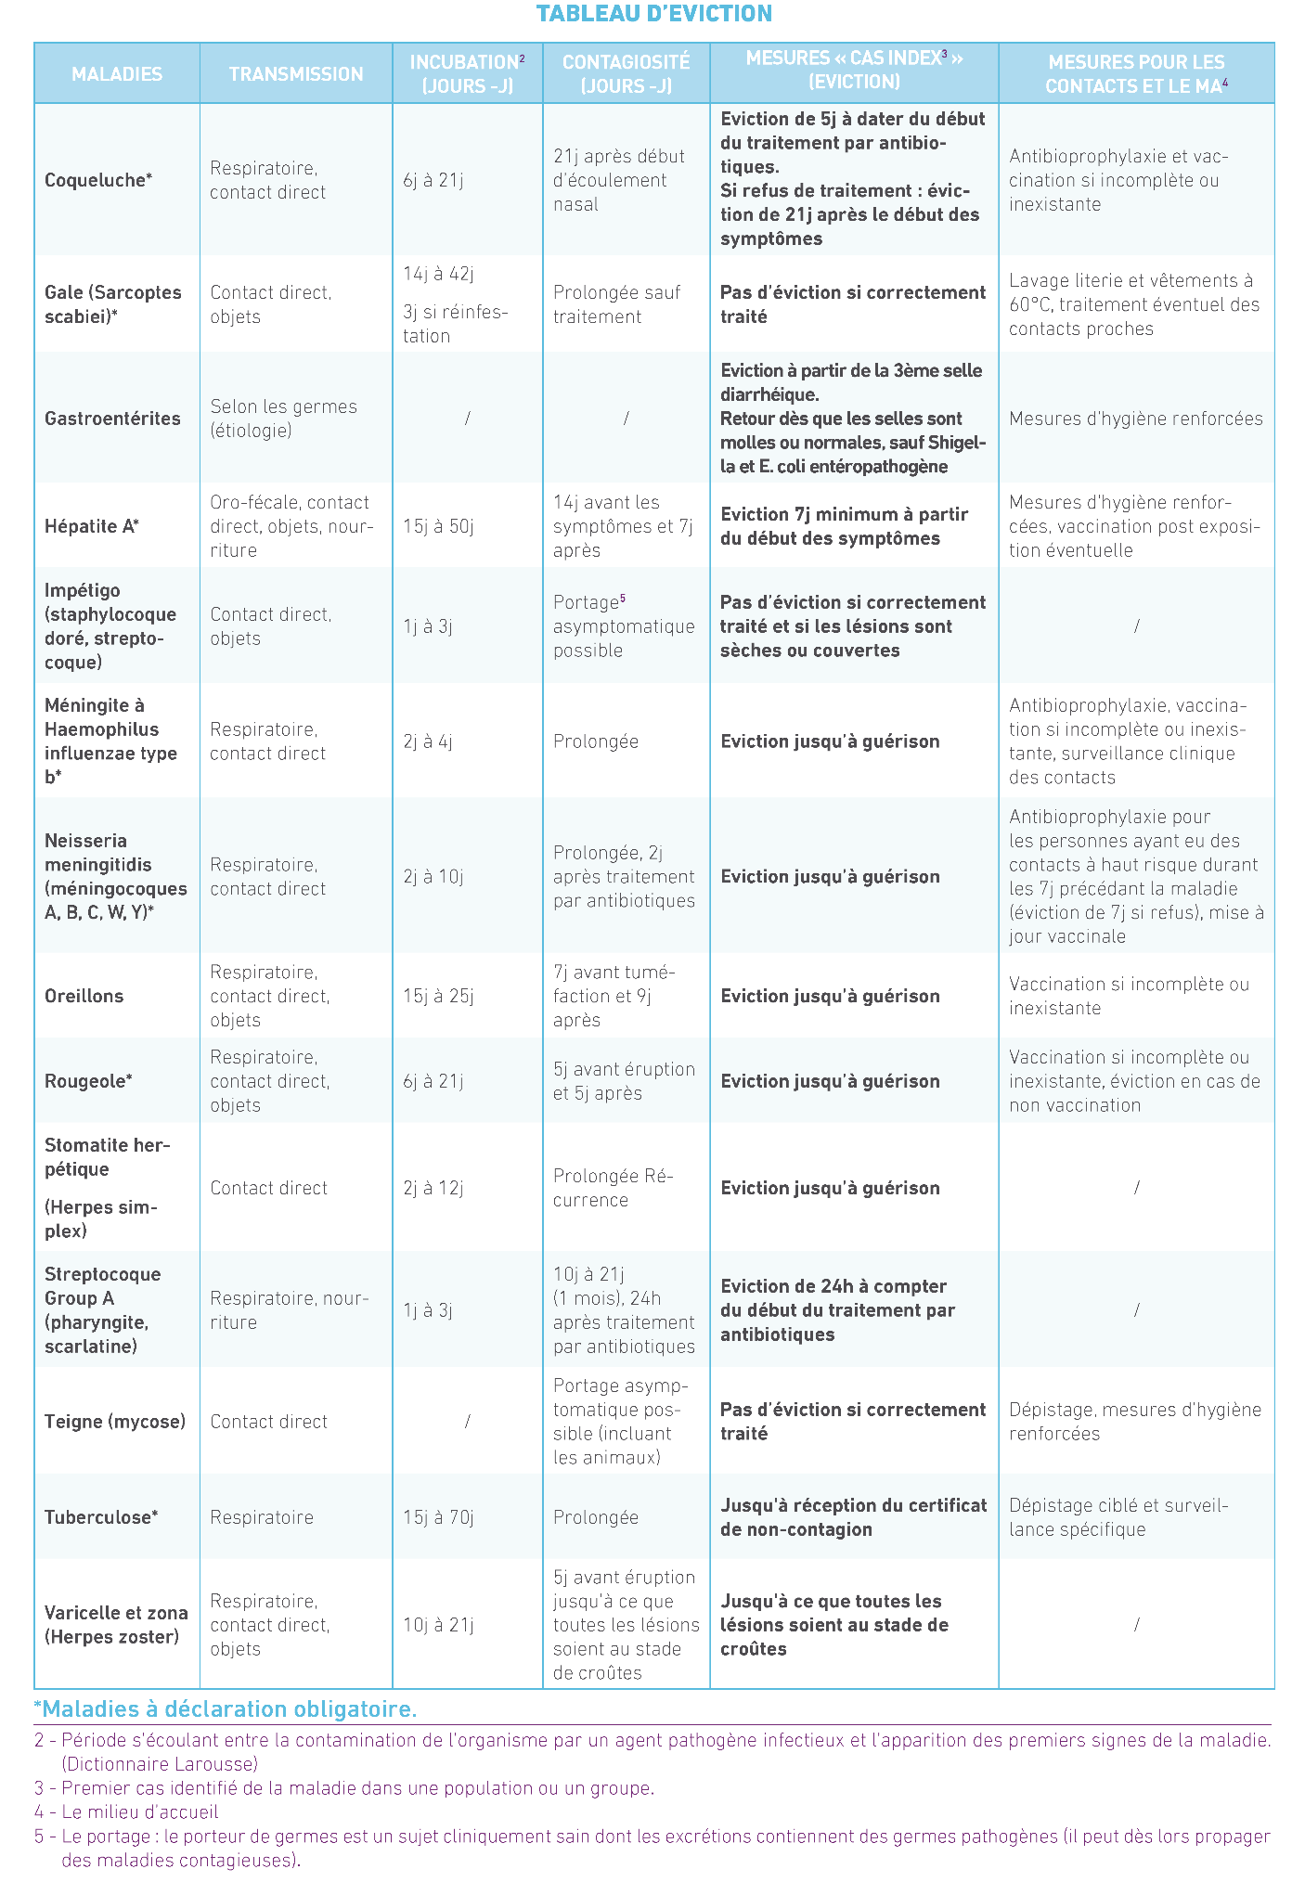
Annexe VII Tableau d’éviction

Annexe VIII Autorisation de vaccination

Annexe IX Autorisation de vaccination

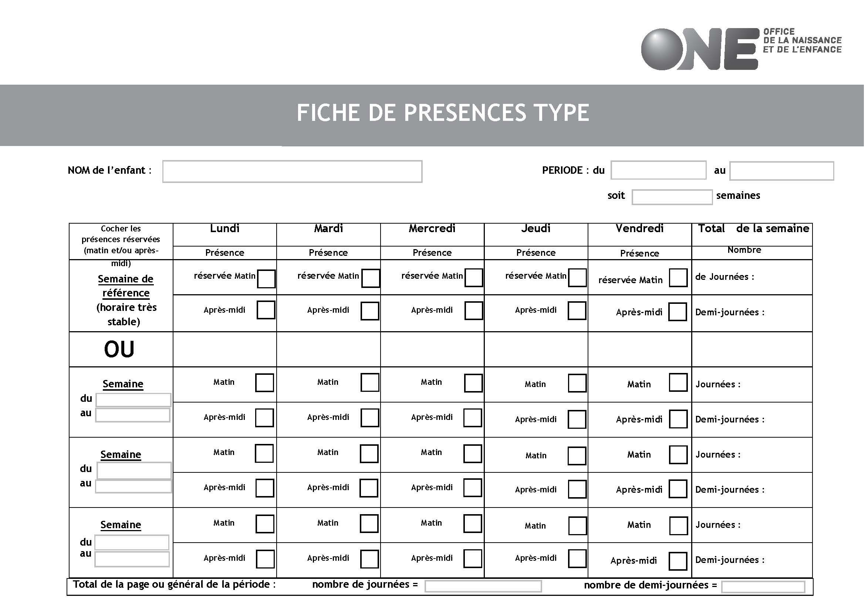

Comment compléter la fiche ?
Les parents dont les besoins d'accueil sont stables peuvent ne compléter qu'une seule semaine (semaine de référence) et préciser la période concernée (du … au …).
Les parents dont les besoins d'accueil sont variables complètent la fiche pour la période la plus longue possible. Ils disposent en effet désormais de la possibilité de réserver des présences semaine par semaine, sans que cela ne constitue une exception. Néanmoins, en vue d'organiser les horaires du personnel de la crèche dans le respect du taux d'encadrement légal et pour assurer la qualité de l'accueil prôné par "Les Farfadets", nous vous demandons de préciser les jours de présences fixes de votre enfant. Ceci permettra de garantir l'accueil de votre enfant lors de ces jours prédéfini indépendamment de la variabilité de votre demande d'accueil.
Une journée est une période de plus de 5 heures (PFP = 100%), alors qu'une demi-journée est une période de 5 heures ou moins (PFP = 60%).

Horaire type
Heure habituelle d'arrivée : ……………….…….Heure habituelle de départ : ……………………..
Ces informations sont importantes pour la bonne organisation du de la crèche, condition essentielle d'un accueil de qualité.

Présence minimale
Compte tenu de son projet pédagogique, le milieu d'accueil impose une présence minimale de 3 présences journalière par semaine. Elle s'effectuera selon la fiche ci-jointe.

Fait à Wavre, en deux exemplaires, le………………………………….

Signature des parents ou des La crèche les farfadets
personnes qui confient l'enfant

Annexe X Listes des choses à apporter et des choses prohibées

- Liste des choses à apporter

- Le carnet de communication (format A5 avec pages qui ne se détachent pas) qui fera le lien chaque jour entre la maison et la crèche ;
- Doudou et/ou tétine (nominés) ;
- Des chaussons-pantoufles ou chaussettes antidérapante nominées ;
- Des vêtements adaptés pour l’extérieure (manteau, gants, cagoule, casquette,…) marqués au nom de l’enfant ;
- Pour les moyens et les grands, des bottes en plastique ;
- le carnet de santé de l'enfant ;
- 2 tenues complètes nominées de rechange adaptées à l'âge de l'enfant et à la saison (body, chaussettes, t-shirt, jupe/pantalon, …) ;
- 1 tétine de réserve ;
- 1 thermomètre rectal nominé ;
- des pipettes de sérum physiologique 5 ml ;
- 1 crème pour érythème fessier à base d’eau spécifique à l’enfant (dermocrème, patapoum, …) ;
- Sirop ou boîte de suppositoires de paracétamol adaptés au poids de l’enfant ;
- 1 crème solaire à renouveler chaque été ;
- 1 carnet photo avec les familiers de l’enfant.

Pour les bébés : Un lait en poudre de base est fourni par la crèche.
- Le lait maternel (congelé avec date et nom de l’enfant/ frais de moins de 24h avec date, heure et nom de l’enfant)
- Le lait en poudre si l’enfant prend un lait spécifique (contenant d’origine - fermé de manière hermétique). La date d’ouverture sera indiquée par les puéricultrices. Le surplus restant avant des vacances sera rendu aux parents.
- 2 biberons au nom de l’enfant + 2 tétines de rechange sur lesquels sont clairement notés les nom et prénom de l’enfant

En cas de Régimes alimentaires médicale: les repas (nom et date) (sur base d’un certificat médical). Les régimes alimentaires religieux ou culturels ne sont pas réalisables dans notre infrastructure et ne peuvent pas être apporté par les parents.

Liste des choses prohibées (raison d’hygiène ou de sécurité)

- Bijoux, (gourmettes, boucles d’oreilles,…)
- Aliments extérieurs au milieu d’accueil si le contenant est ouvert, entamé ou si l’on ne peut en établir la provenance et la traçabilité et ce conformément à la règlementation de l’AFSCA, (pour les enfants avec un régime alimentaire particulier)
- Les biberons préparés par les parents ne seront pas acceptés.

Ce droit n’est exercé qu’en cas de nécessité, selon les principes de proportionnalité et de minimisation des données. Seront privilégiées, les prises de vue dans lesquelles les enfants ne sont pas identifiables. En cas d’absolue nécessité et dans l’intérêt de l’enfant, il se peut qu’un enfant soit identifiable. Dans ce cas, l’ONE qui est responsable du traitement de ces données s’engage à flouter son visage. Ces images sont logées sur une plateforme sécurisée afin de garantir la sécurité et la confidentialité de celles-ci.

